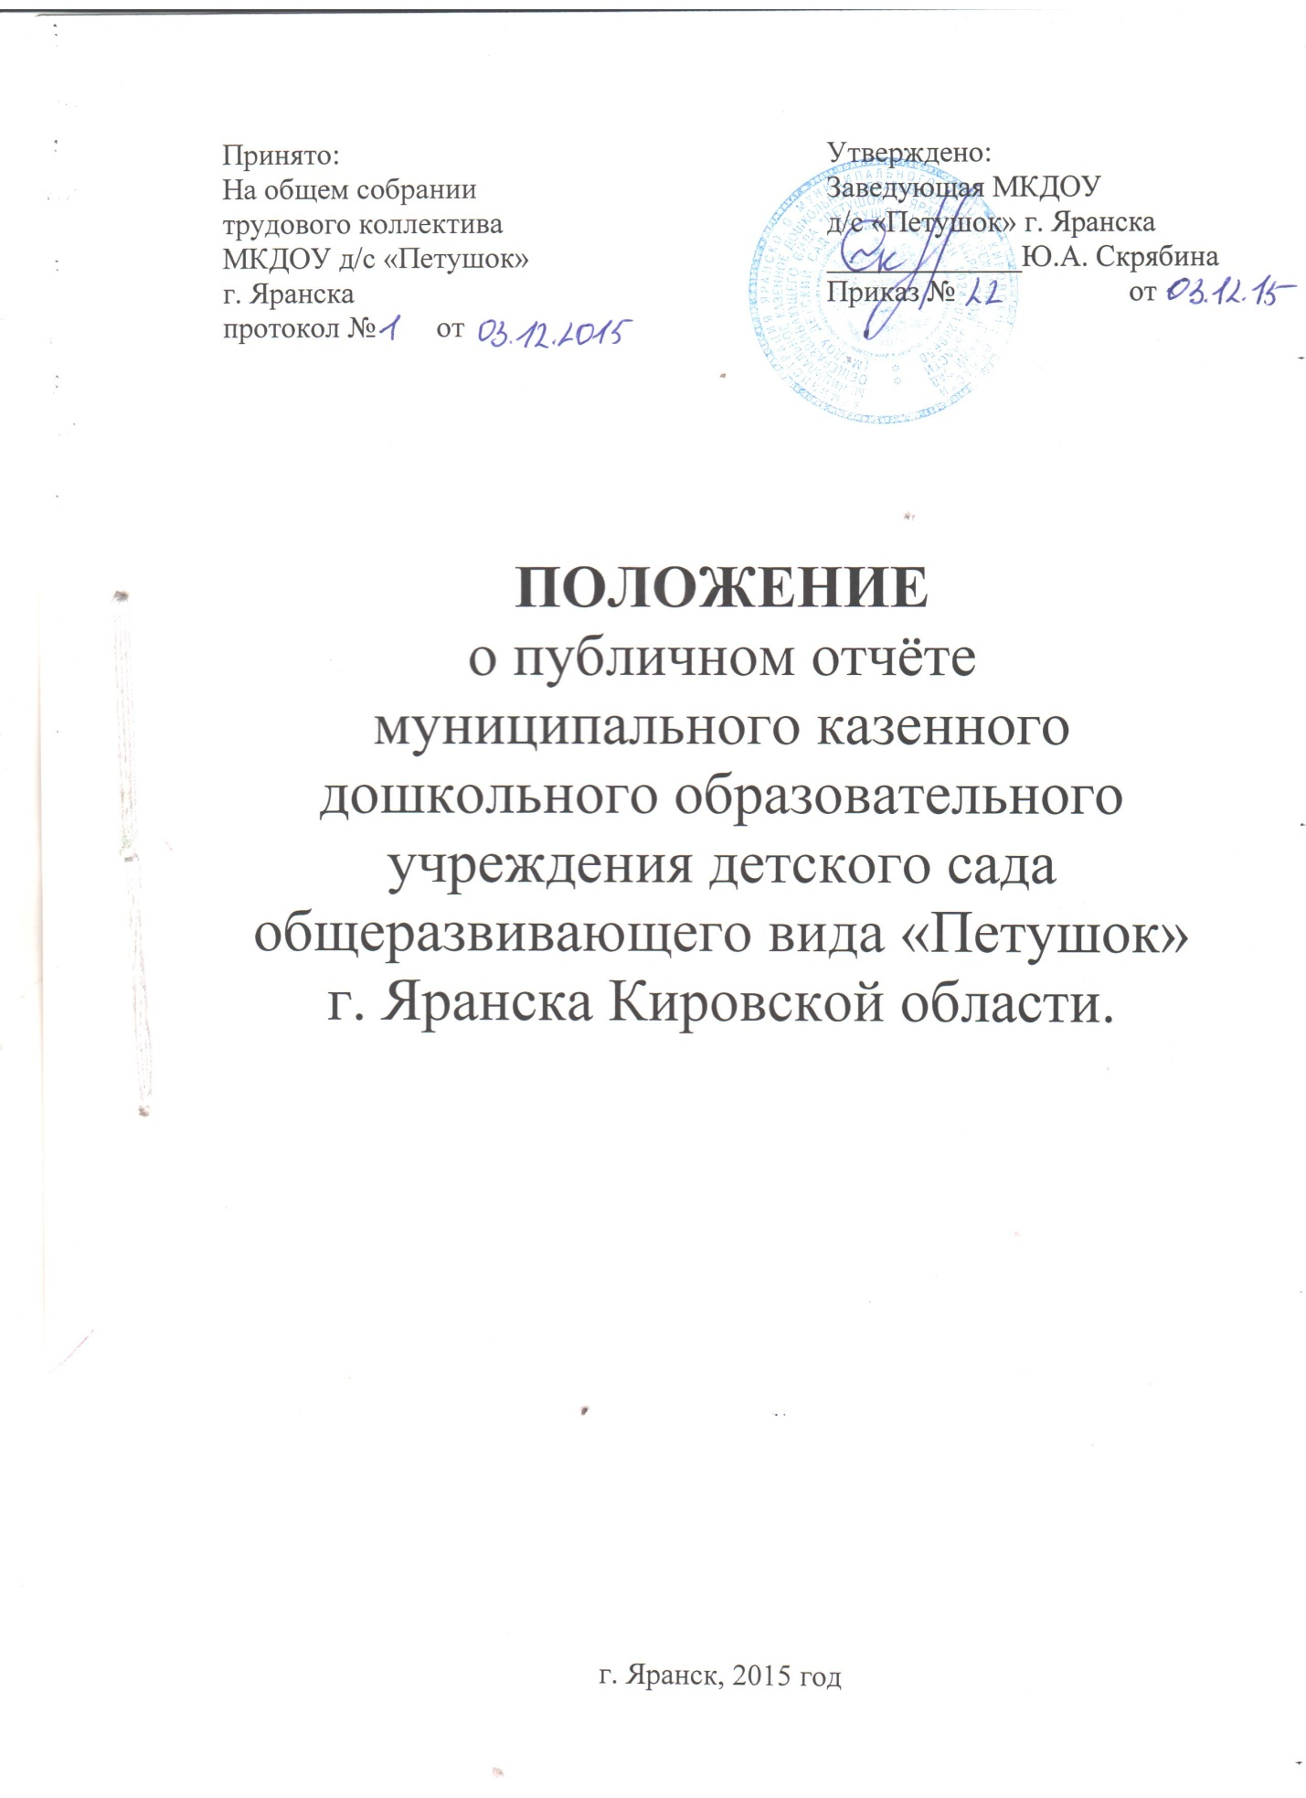
- Общие положения
1.1.Публичный доклад дошкольного образовательного учреждения – аналитический публичный документ в форме периодического отчета руководителя дошкольного образовательного учреждения перед обществом, обеспечивающий регулярное (ежегодное) информирование всех заинтересованных сторон обо всех направлениях деятельности образовательного учреждения, основных результатах и проблемах функционирования и развития в отчетный период.
1.2. Отчёт даёт значимую информацию о положении дел, успехах и проблемах образовательного учреждения для социальных партнеров образовательного учреждения, может оказаться средством расширения их круга и повышения эффективности их деятельности в интересах образовательного учреждения. Отчёт отражает состояние дел в муниципальном казенном дошкольном образовательном учреждении детском саду «Петушок» г. Яранска Кировской области (далее - Учреждение) и результаты его деятельности за последний отчетный период (учебный год).
1.3. Основными целевыми группами, для которых готовится и публикуется отчёт, являются родители (законные представители) воспитанников, учредитель, социальные партнеры Учреждения, местная общественность. Особое значение данные отчета должны иметь для родителей (законных представителей) вновь прибывших в Учреждение воспитанников, а так же для родителей (законных представителей), планирующих направить своего ребенка в Учреждение.
1.4. Основными целями Публичного доклада Учреждения являются:
- Описание, анализ и оценка деятельности Учреждения за определенный период;
- Идентификация и анализ ключевых проблем Учреждения, описание мер и возможных перспектив их преодоления, определение приоритетных направлений развития Учреждения;
- Создание информационной площадки для предметного (с использованием конкретных фактов и цифр) диалога семей воспитанников и представителей Учреждения о проблемах, достижениях и перспективах развития ДОУ;
- Выявление позитивной специфики данного Учреждения и демонстрация его конкурентных преимуществ (соблюдая принцип достоверности информации)
1.5. В подготовке отчёта принимают участие представители всех групп участников образовательного процесса: педагоги, руководитель, родители (законные представители) воспитанников.
1.6. Публичный отчёт включает в себя аннотацию, основную часть (текстовая часть по разделам, иллюстрированная необходимыми графиками, диаграммами, таблицами и др.), приложения с табличным материалом.
1.7. Отчёт подписывается руководителем Учреждения.
1.8. Отчёт публикуется в сети Интернет на официальном сайте Учреждения и др.
1.9 Отчёт является документом постоянного хранения, администрация Учреждения обеспечивает хранение докладов и доступность докладов для участников образовательного процесса.

II. Структура отчёта
1.Введение.
2.Общие характеристики Учреждения.
3.Особенности образовательного процесса.
4.Условия осуществления образовательного процесса.
5. Кадровый потенциал.
6.Финансовые ресурсы Учреждения и их использование.
7.Семья и Учреждение.
8.Проблемы, планы и перспективы развития.

III.Требования к содержанию информации.
3.1. Публичный отчёт должен обязательно включать не столько фактологическую информацию, сколько аналитическую информацию, основанную на индикаторах – аналитических расчетных показателях, содержательно характеризующих состояние и тенденции развития региональной системы образования.
3.2. Содержание публичного отчёта должно быть значимым для читателей и достаточным для того, чтобы они могли самостоятельно оценить деятельность и перспективы развития системы образования.
3.3. Решение о том, является ли та или иная информация значимой для заинтересованных сторон, должно основываться как на консультациях с этими сторонами, так и на выборе такого круга вопросов, освещающих деятельность системы образования, которые, представляют общественный интерес.
3.4.Информация, представленная в публичном отчёте должна быть актуальной с точки зрения ее временных рамок и востребованности у читателя. Необходимо использовать как динамические сравнения по годам, которые дадут базу для оценки тенденций, так и самую свежую, актуальную информацию о деятельности системы, чтобы читатель мог познакомится с сегодняшним положением дел. Принципы своевременности очень важен именно потому, что заинтересованные стороны должны получить информацию в тот момент времени, когда возможно ее эффективное использование.

IV. Подготовка отчёта
Подготовка отчёта является организованным процессом и включает в себя следующие этапы:
1. Утверждение состава рабочей группы, ответственной за подготовку отчёта (как правило, соответствующая рабочая группа включает в себя представителей администрации, органа (органов) самоуправления общеобразовательного учреждения, педагогов, обучающихся и их родителей (законных представителей);
2. Сбор необходимых для публичного отчёта данных (в том числе посредством опросов, анкетирования, иных социологических методов, мониторинга);
3. Написание всех отдельных разделов отчёта, его аннотации;
4. Представление проекта публичного отчёта на расширенное заседание органа самоуправления общеобразовательного учреждения, обсуждение;
5. Доработка проекта отчёта по результатам обсуждения;
6. Утверждение отчёта и подготовка его к публикации.

V. Публикация отчёта
5.1. Подготовленный и утверждённый отчёт публикуется и доводится до общественности.
5.2. В целях публикации и презентации публичного отчёта рекомендуются:
- Проведение специального общесадовского родительского собрания (конференции), педагогического совета или (и) собрания трудового коллектива, собраний и встреч с обучающимися;
- Выпуск сборника (брошюры) с текстом отчёта;
- Размещение отчёта на Интернет-сайте образовательного учреждения;
- Информирование общественности может проводиться также через муниципальные информационно-методические центры, органы местной администрации.
5.3. В отчёте целесообразно указать формы обратной связи - способы (включая электронные) направления в Учреждение вопросов, замечаний и предложений по отчёту и связанными с ним различными аспектами деятельности Учреждения.

